Lotka-Volterra

En mathématiques, les équations de prédation de Lotka-Volterra, aussi connues sous le nom de "modèle proie-prédateur", sont un ensemble d'équations différentielles du premier ordre non linéaires largement utilisées pour modéliser l'interaction entre prédateurs et proies dans des systèmes biologiques. Elles ont été formulées de manière indépendante par Alfred James Lotka en 1925 et Vito Volterra en 1926.

Ce modèle est souvent appliqué pour étudier la dynamique des populations de prédateurs comme le lynx et de leurs proies comme le lièvre des neiges, en se basant sur des données collectées au XIXe siècle par la Compagnie de la Baie d'Hudson. De plus, Allan Hobson l'a utilisé pour décrire les interactions entre les neurones cholinergiques impliqués dans le sommeil paradoxal et les neurones aminergiques associés à l'état de veille.

## Introduction :

Dans ce TP, nous allons explorer les équations de Lotka-Volterra, qui sont utilisées pour modéliser les interactions entre prédateurs et proies dans les écosystèmes biologiques. Nous commencerons par implémenter l'algorithme de Newton pour approximer la solution de ce système d'équations différentielles. Ensuite, nous utiliserons des données réelles pour ajuster les paramètres du modèle afin de minimiser l'erreur quadratique moyenne par rapport à la vérité terrain.

## Partie 1 : Implémentation de l'algorithme de Newton

Dans cette partie, vous allez :

1. Implémenter l'algorithme d’Euler pour résoudre le système d'équations de Lotka-Volterra.
2. Tester votre implémentation sur des exemples de systèmes proie-prédateur.

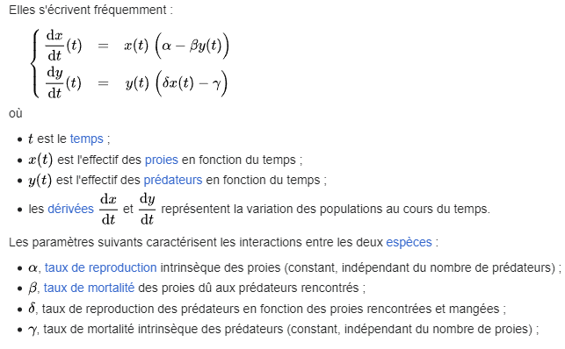

Source : https://fr.wikipedia.org/wiki/%C3%89quations_de_pr%C3%A9dation_de_Lotka-Volterra

## Partie 2 : Optimisation des paramètres du modèle

Dans cette partie, vous allez devoir trouver le paramétrage du modèle d’équation différentielle se rapproche le plus des données relevées sur le terrain:

1. Charger les données réelles du système proie-prédateur.
2. Définir une fonction objectif qui calcule l'erreur (par exemple : l’erreur quadratique moyenne (MSE)) entre les données réelles et les prédictions du modèle Lotka-Volterra.
3. Utiliser une méthode d'optimisation (par exemple, le grid search) pour ajuster les paramètres du modèle (alpha, beta, gamma, delta) afin de minimiser la MSE.

Voici quelques valeurs à essayer par exemple :

* alpha :1/3, 2/3, 1, 4/3
* beta : 1/3, 2/3, 1, 4/3
* delta: 1/3, 2/3, 1, 4/3
* gamma :1/3, 2/3, 1, 4/3

1. Interpréter les paramètres optimaux trouvés et évaluer la performance du modèle ajusté par rapport aux données réelles.

## Conclusion :

Ce TP vous aura permis de comprendre et d'appliquer l'algorithme de Newton pour résoudre les équations de Lotka-Volterra, ainsi que d'utiliser des données réelles pour optimiser les paramètres du modèle. Cette expérience vous aura donné un aperçu pratique de la modélisation des interactions proie-prédateur et de l'optimisation des paramètres dans un contexte biologique.